ГУАП
КАФЕДРА № 42
ОТЧЕТ
ЗАЩИЩЕН С ОЦЕНКОЙ _____________________
ПРЕПОДАВАТЕЛЬ
старший преподаватель |  |  |  | Т.А. Суетина
должность, уч. степень, звание |  | подпись, дата |  | инициалы, фамилия

ОТЧЕТ О ЛАБОРАТОРНОЙ РАБОТЕ №3
РАБОТА С ОБЪЕКТАМИ В ФОРМАТЕ BMP
по курсу: Техника аудиовизуальных средств информации
РАБОТУ ВЫПОЛНИЛ
СТУДЕНТ ГР. № | 4329 |  |  |  | Д.С. Шаповалова
 |  |  | подпись, дата |  | инициалы, фамилия

Санкт-Петербург 2025

1. Цель работы:
Получить теоретические знания по методам и алгоритмам сжатия текстовой информации и практические навыки реализации этих алгоритмов и методов.

2. Задание:
Для изображения в формате BMP с глубиной цвета 24 или 32 без сжатия выполнить:
- Считать заголовок файла.
- Описать все используемые структуры, переменные и методы класса.
- Продемонстрировать результаты изменения глубины цвета.
- Привести листинг кода программы с комментариями.
Выбранный вариант задания – 5: Исходная глубина – 32, Новая глубина – 4.
Исходное изображение представлено на рисунке 1:
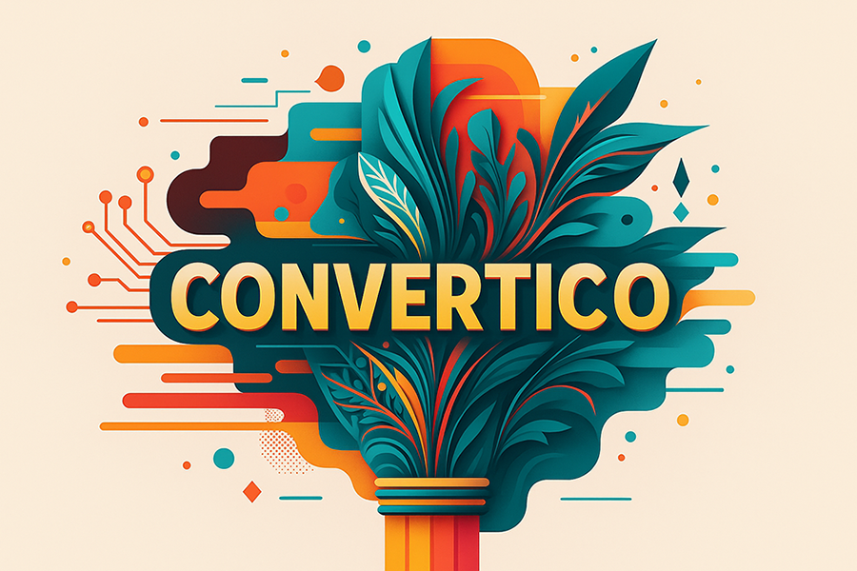
Рисунок 1.1 – Исходное изображение

3. Ход работы:
1. Загрузка файлов и чтение заголовков:
Процесс чтения BMP файла осуществляется в несколько этапов:
Чтение заголовков: программа последовательно считывает 14 байтов для BITMAPFILEHEADER и 40 байтов для BITMAPINFOHEADER, используя низкоуровневые операции чтения файла.
Парсинг структур: данные заголовков преобразуются из бинарного формата в структурированное представление с использованием модуля struct, учитывая little-endian порядок байтов, характерный для формата BMP.
Позиционирование в потоке: с помощью значения OffsetBits из BITMAPFILEHEADER осуществляется переход к началу растровых данных.
Чтение пикселей: для 32-битных изображений считывается по 4 байта на пиксель (Blue, Green, Red, Alpha), при этом учитывается выравнивание строк по 4-х байтной границе, как того требует спецификация формата.
Информация о считанных заголовках изображения представлена на рисунке 2.1:
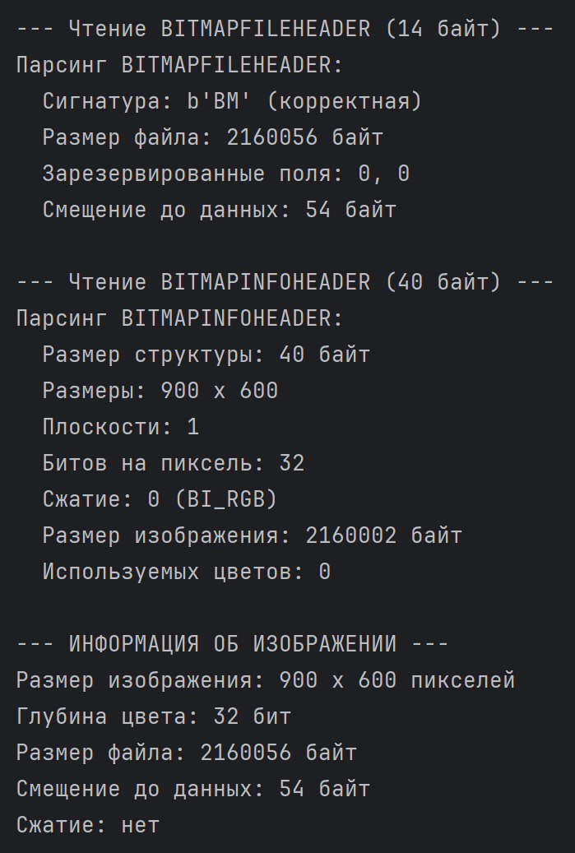
Рисунок 1.2 – Чтение заголовков изображения
2. Преобразование цветов в градации серого
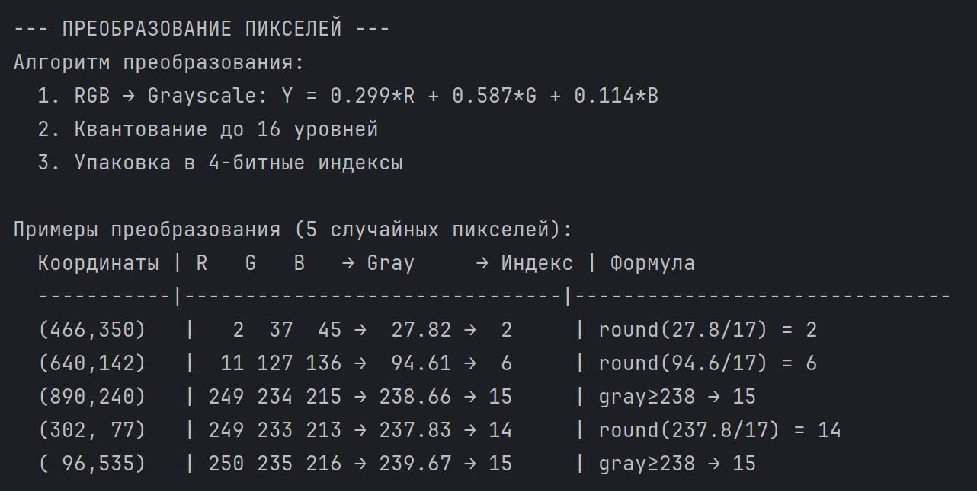
Рисунок 2.1 – Алгоритм преобразования
Рисунок 2.2 – Пример преобразования некоторых пикселей
3. Создание палитры 4-х битного изображения
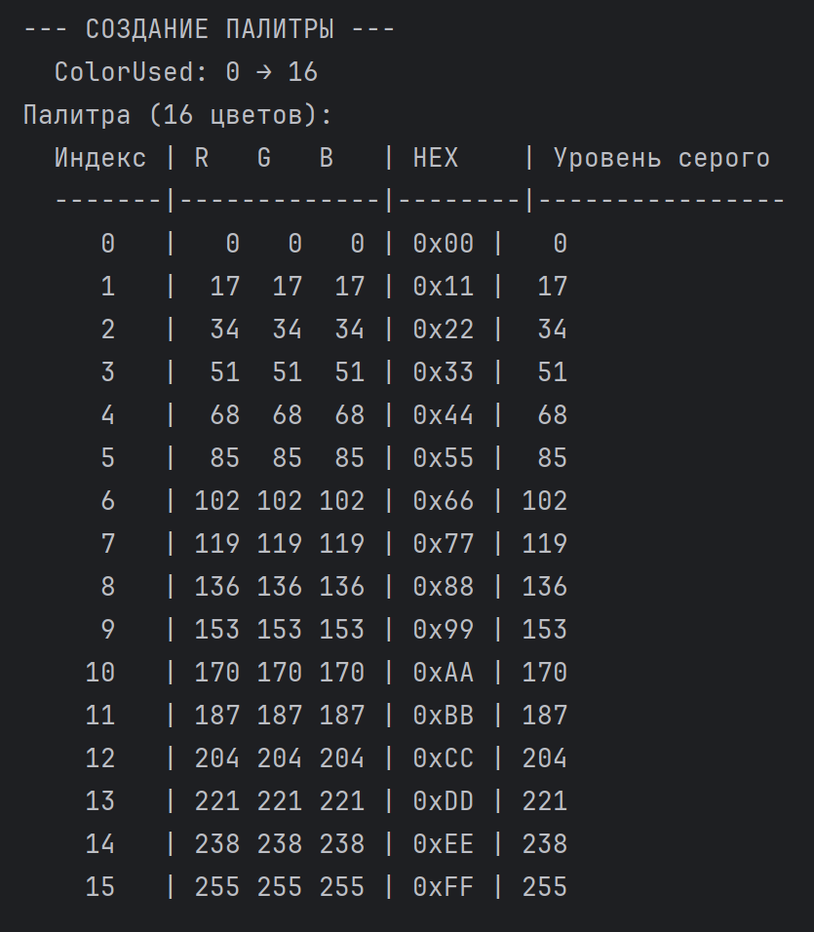
Рисунок 3.1 – Палитра из 16 градаций серого
4. Квантование и определение индексов палитры
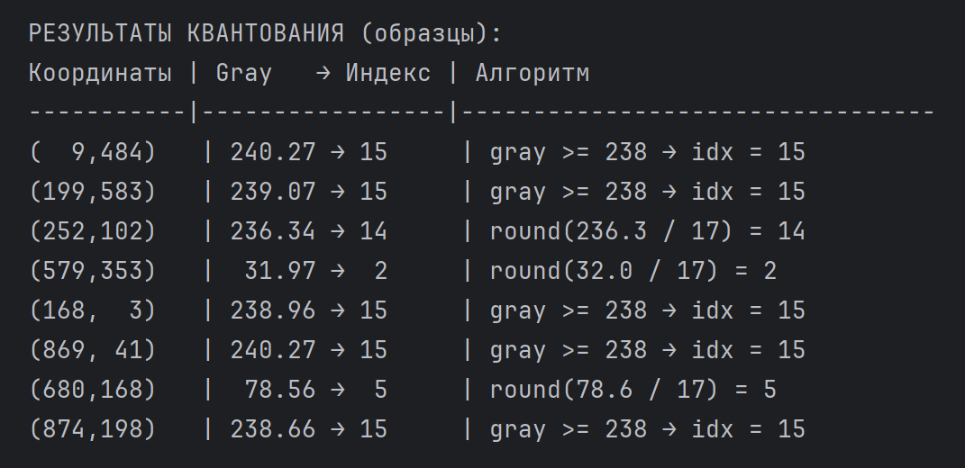
Рисунок 4.1 – Результаты квантования
5. Упаковка данных
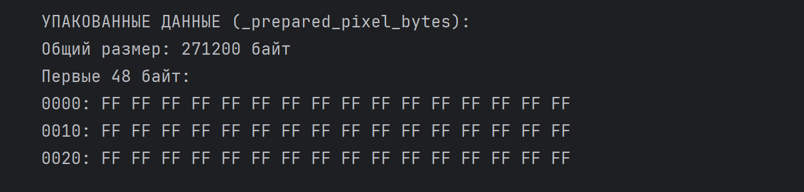
Рисунок 5.1 – Упакованные данные
6. Обновление заголовков
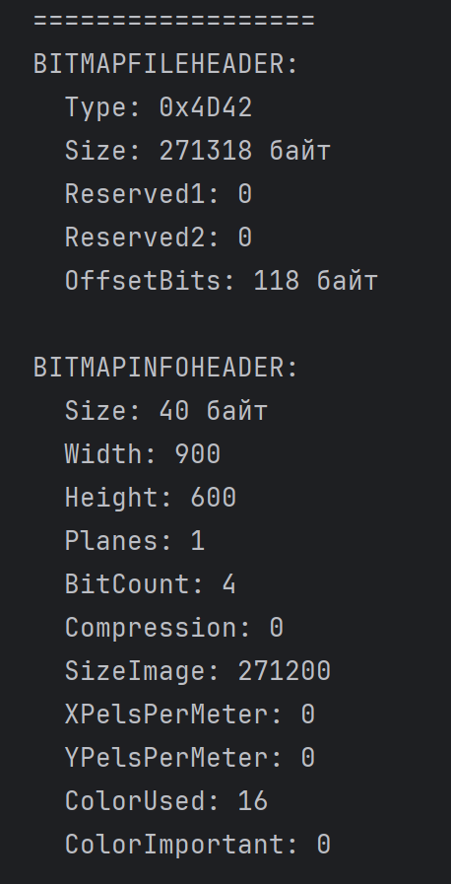
Рисунок 6.1 – Новые заголовки

4. Вывод:
Dsdjl rhenjq

ПРИЛОЖЕНИЕ А
Листинг Программы

